**LAPORAN PRAKTIKUM INTERNET OF THINGS**

**(IoT)**

**Fakultas Vokasi, Universitas Brawijaya**



*Ikram Maulana Adnan*

*Fakultas Vokasi, Universitas Brawijaya*

*Email: ikrammaulana@student.ub.ac.id*

**Dosen Pengampu :**

Ir. Subairi, ST., MT., IPM

**PROGRAM STUDI TEKNOLOGI INFORMASI**

**FAKULTAS VOKASI UNIVERSITAS BRAWIJAYA**

**MALANG 2025**

**Abstract**

*This experiment focuses on developing a traffic light system utilizing the ESP32 microcontroller. The system comprises three LEDs representing red, yellow, and green lights, which function sequentially with predetermined time intervals: red for 30 seconds, yellow for 5 seconds, and green for 20 seconds. The results successfully showcase the implementation of timing control on the ESP32, demonstrating its potential for traffic light automation.****Keywords****—Internet of Things, Traffic Light, ESP32, Timing Control*

*.*

1. **Introduction (Pendahuluan)**

Internet of Things (IoT) adalah konsep di mana perangkat fisik, seperti sensor dan alat elektronik, dilengkapi dengan kemampuan komunikasi serta pemrosesan data sehingga dapat berinteraksi melalui jaringan internet. Dengan menggunakan mikrokontroler ESP32, sistem lampu lalu lintas dapat dikendalikan secara otomatis tanpa memerlukan campur tangan manusia.

* 1. **Latar Belakang**

IoT telah menjadi teknologi yang banyak diterapkan dalam sistem otomatisasi, termasuk dalam pengelolaan lalu lintas. Dengan pemanfaatan ESP32, sistem lalu lintas dapat dikendalikan lebih efisien tanpa perlu intervensi manual.

* 1. **Tujuan Eksperimen**

Eksperimen ini bertujuan untuk merancang dan menguji sistem lampu lalu lintas berbasis ESP32 yang dapat beroperasi secara otomatis sesuai dengan durasi waktu yang telah ditetapkan.

1. **Methodology (Metodologi)**
   1. **Tools & Materials**

* Visual Studio Code
* WOKWI
  1. **Implementation Steps**
* Merangkai LED merah, kuning, dan hijau dengan menghubungkannya ke ESP32.
* Menulis kode program untuk mengontrol durasi penyalaan setiap LED.
* Membuat kode sesuai sistem rangkaian

1. **Results and Discussion (Hasil dan pembahasan)**
   1. **Experimental Results**

Hasil eksperimen menunjukkan bahwa sistem lampu lalu lintas berhasil berfungsi sesuai dengan perancangan. Berikut adalah tabel durasi penyalaan:

|  |  |
| --- | --- |
| **Lampu** | **Durasi** |
| Merah | 30s |
| Kuning | 5s |
| Hijau | 20s |

Berikut adalah dokumentasi eksperimen simulasi ESP32 di Visual Studio Code:

* LED Merah 30s

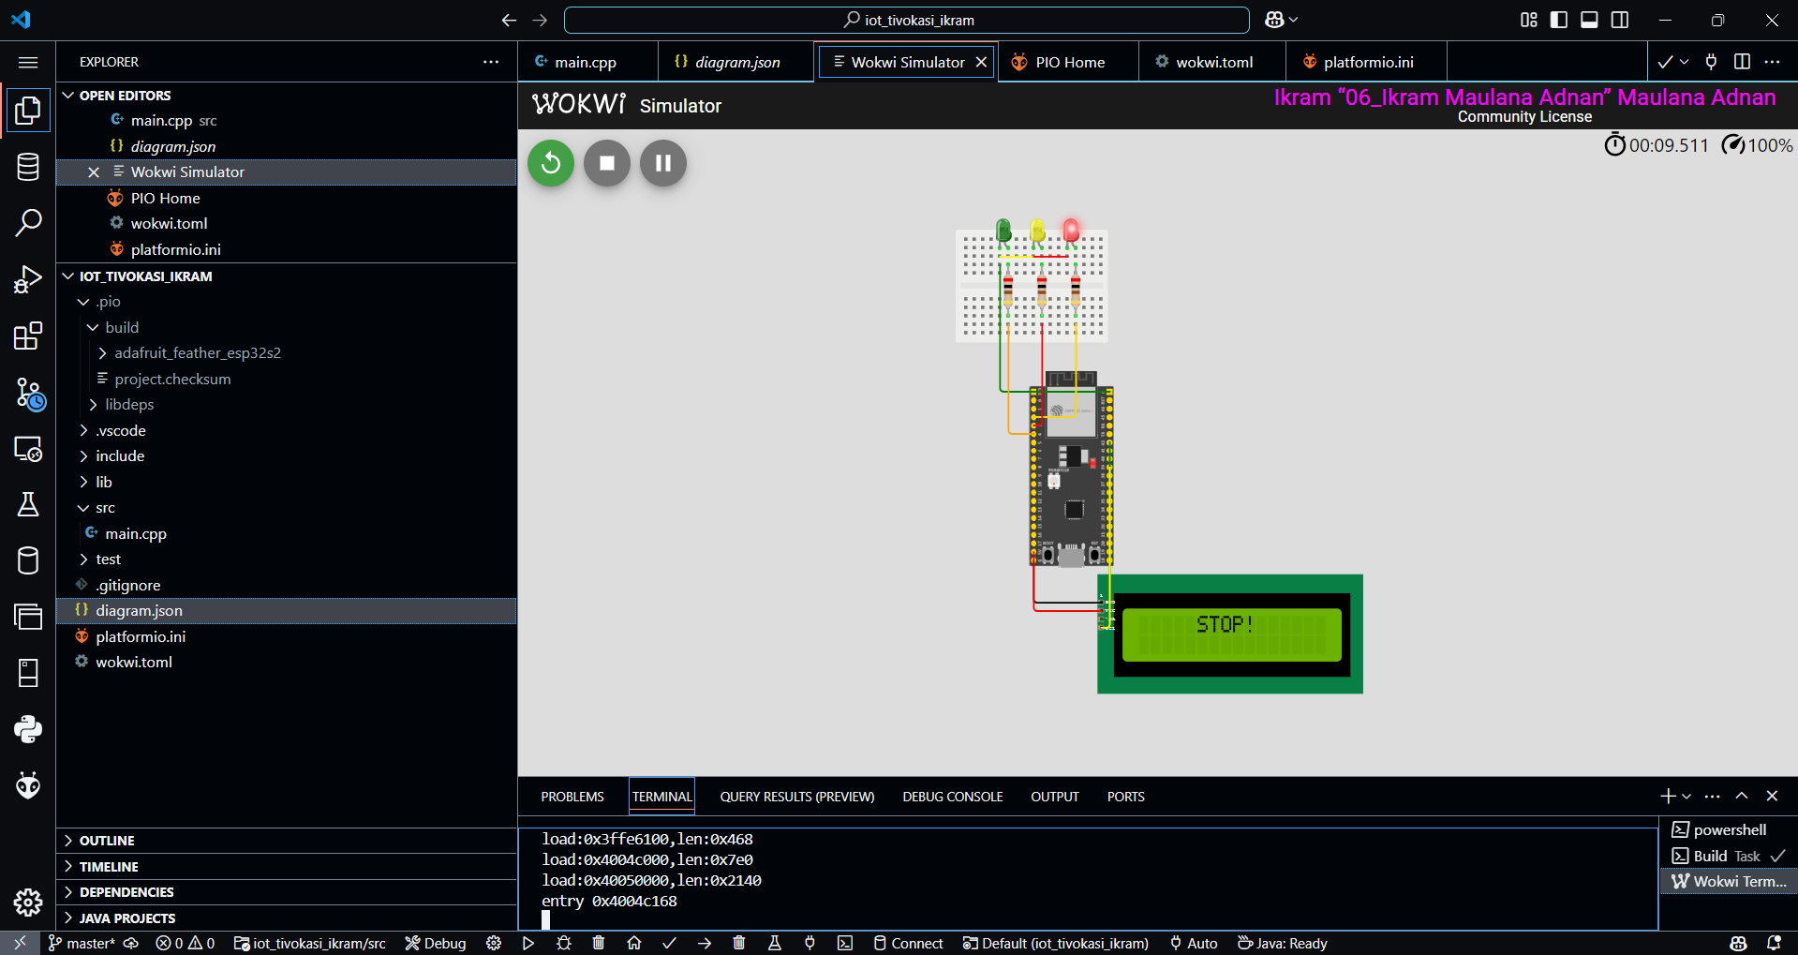

* LED Kuning 5s

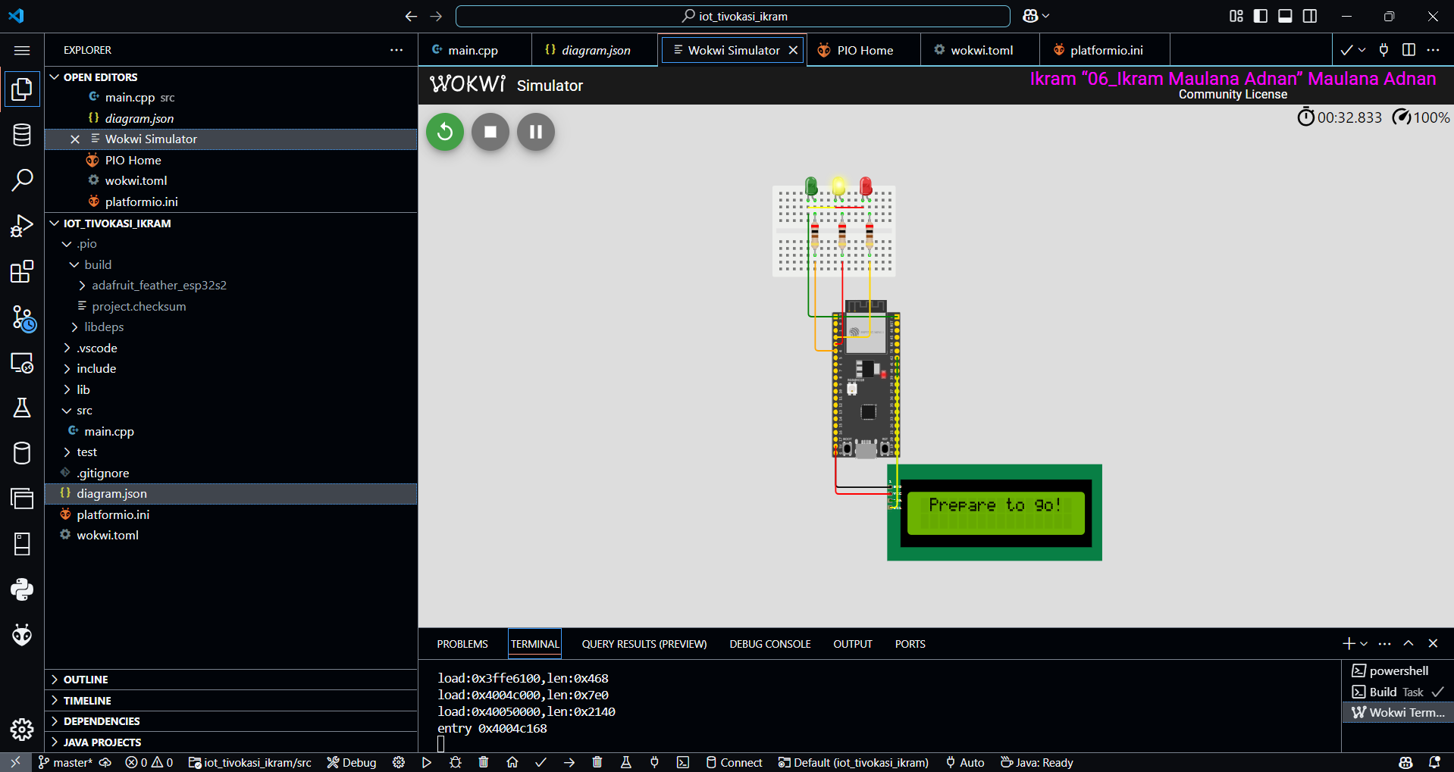

* LED Hijau 20s

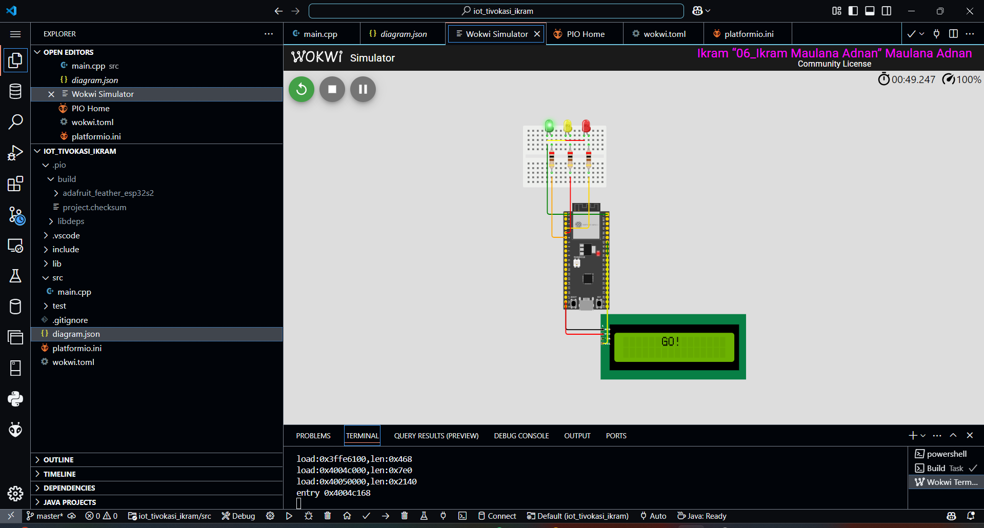

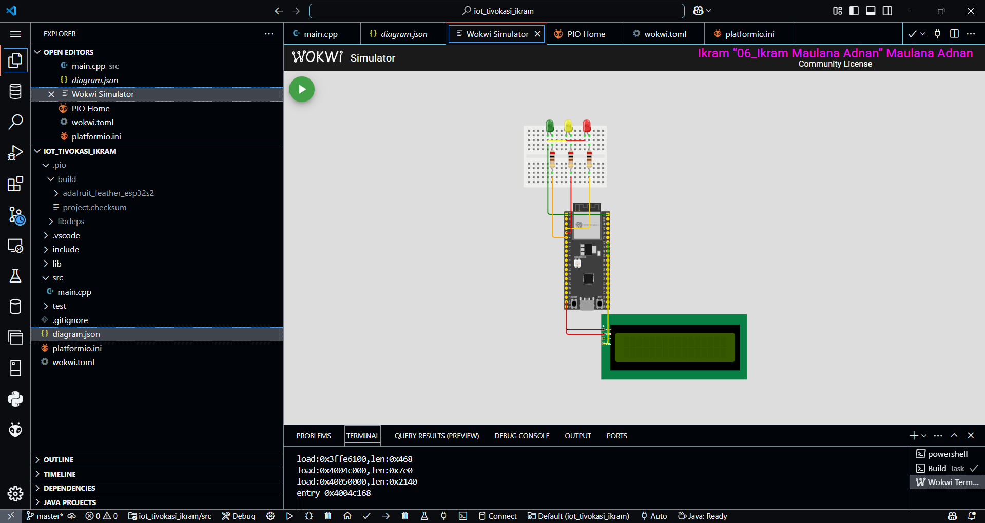

1. **Appendix (Lampiran)**
2. #include <Wire.h>
3. #include <LiquidCrystal_I2C.h>
4. LiquidCrystal_I2C lcd(0x27, 16, 2);
5. #define RED_PIN 2
6. #define YELLOW_PIN 3
7. #define GREEN_PIN 4
8. void setup() {
9. Wire.begin(42, 39);
10. lcd.init();
11. lcd.backlight();
13. pinMode(RED_PIN, OUTPUT);
14. pinMode(YELLOW_PIN, OUTPUT);
15. pinMode(GREEN_PIN, OUTPUT);
16. }
17. void loop() {
19. lcd.setCursor(5, 0);
20. lcd.print("STOP!");
21. digitalWrite(RED_PIN, HIGH);
22. delay(30000);
23. digitalWrite(RED_PIN, LOW);
24. lcd.clear();
26. lcd.setCursor(1, 0);
27. lcd.print("Prepare to go!");
28. digitalWrite(YELLOW_PIN, HIGH);
29. delay(5000);
30. digitalWrite(YELLOW_PIN, LOW);
31. lcd.clear();
33. lcd.setCursor(6, 0);
34. lcd.print("GO!");
35. digitalWrite(GREEN_PIN, HIGH);
36. delay(20000);
37. digitalWrite(GREEN_PIN, LOW);

40. for (int i = 0; i < 3; i++) {
41. delay(500);
42. digitalWrite(GREEN_PIN, HIGH);
43. delay(500);
44. digitalWrite(GREEN_PIN, LOW);
45. }
46. lcd.clear();
48. lcd.setCursor(0, 0);
49. lcd.print("Prepare to stop!");
50. digitalWrite(YELLOW_PIN, HIGH);
51. delay(20000);
52. digitalWrite(YELLOW_PIN, LOW);
53. lcd.clear();
54. }